ГОСТ 24370-80 Пакеты из бумаги и комбинированных материалов. Общие технические условия (с Изменениями N1,2,3)
ГОСТ 24370-80
Группа Д76
МЕЖГОСУДАРСТВЕННЫЙ СТАНДАРТ
ПАКЕТЫ ИЗ БУМАГИ И КОМБИНИРОВАННЫХ МАТЕРИАЛОВ
Общие технические условия
Packets of paper and composite materials. General specifications
МКС 55.160
ОКП 54 8000
Дата введения 1982-01-01
ИНФОРМАЦИОННЫЕ ДАННЫЕ
1. РАЗРАБОТАН И ВНЕСЕН Государственным комитетом СССР по материально-техническому снабжению
РАЗРАБОТЧИКИ
В.А.Данилевский, И.М.Рудин, Л.П.Макагон, А.Н.Павлов, К.И.Вологодская, Т.И.Меркулова
2. УТВЕРЖДЕН И ВВЕДЕН В ДЕЙСТВИЕ Постановлением Государственного комитета СССР по стандартам от 21.08.80 N 4364
3. ВЗАМЕН ГОСТ 12302-72 в части бумажных пакетов и пакетов из комбинированных материалов на основе бумаги
4. ССЫЛОЧНЫЕ НОРМАТИВНО-ТЕХНИЧЕСКИЕ ДОКУМЕНТЫ
Обозначение НТД, на который дана ссылка | Номер пункта, подпункта
ГОСТ 427-75 | 4.3
ГОСТ 1341-97 | 2.2
ГОСТ 1760-86 | 2.2
ГОСТ 2228-81 | 2.2
ГОСТ 6034-74 | 2.3
ГОСТ 6658-75 | 5.1
ГОСТ 7247-2006 | 2.2
ГОСТ 9569-2006 | 2.2
ГОСТ 13525.1-79 | 4.6
ГОСТ 14192-96 | 5.2; 5.3
ГОСТ 17308-88 | 5.1
ГОСТ 18992-80 | 2.3
ГОСТ 19360-74 | 4.7
ГОСТ 21102-97 | 4.4
ГОСТ 21798-76 | 4.5

5. Ограничение срока действия снято Постановлением Госстандарта от 24.04.91 N 558
6. ИЗДАНИЕ (август 2008 г.) с Изменениями N 1, 2, 3, утвержденными в январе 1985 г., феврале 1986 г., апреле 1991 г. (ИУС 4-85, 5-86, 7-91)
Настоящий стандарт распространяется на пакеты из бумаги и пакеты из комбинированных материалов на основе бумаги, предназначенные для упаковывания сыпучей и штучной продукции.
Требования пп.2.10-2.12, 2.14, разд.3 и 4 настоящего стандарта являются обязательными, другие требования - рекомендуемыми.
(Измененная редакция, Изм. N 3).
1. ТИПЫ И ОСНОВНЫЕ РАЗМЕРЫ
1.1. Тип и исполнение пакетов должны соответствовать указанному в табл.1.
Таблица 1
Тип и характеристика пакета | Исполнение | Чертеж
I - с прямым дном открытые (черт.1-5) | I-1 | 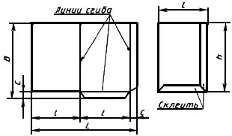  Черт.1
 | I-2 | 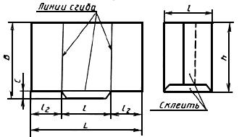  Черт.2
 | I-3 | 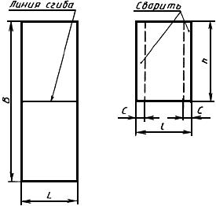  Черт.3
 | I-4 | 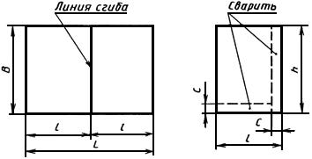  Черт.4
 | I-4а | 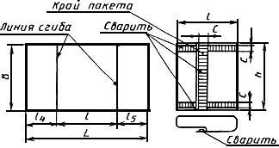  Черт.4а
 | I-5 | 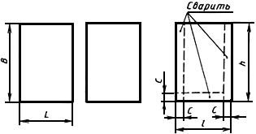  Черт.5
I - с клапаном (черт.6, 7) | I-6 | 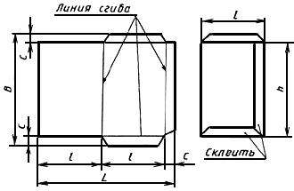  Черт.6
 | I-7 | 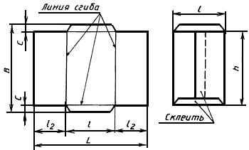  Черт.7
I - с фальцами (черт.8) | I-8 | 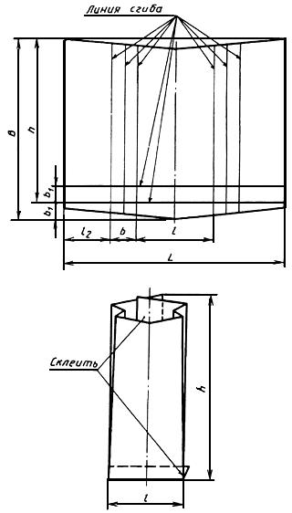  Черт.8
II - с прямоугольным или шестиугольным дном (черт.9, 10) | II-1 | 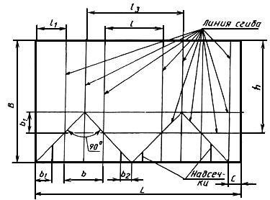  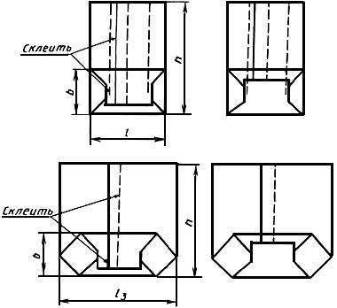  Черт.9
 | II-2 | 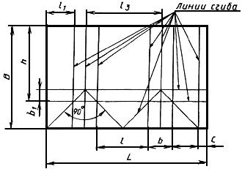  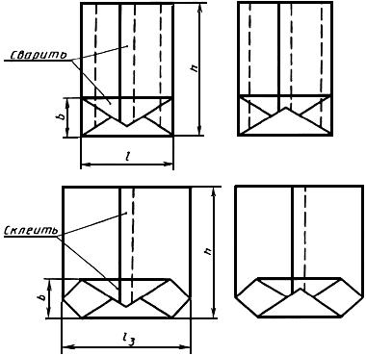  Черт.10
Обозначения номинальных размеров, принятые в табл.1
- длина развертки; - длина пакета; - ; - ; - ; - ширина развертки; - ширина пакета; - ; - ; - высота пакета; - ширина соединительного клапана или перекрытия шва; - ; - ( и выбирают с учетом особенностей пакетоделательного оборудования)
(Измененная редакция, Изм. N 1, 2, 3).
1.2. Допускается изготовлять пакеты:
типа I исполнений I-3 и I-4 со швами вдоль линии сгиба; исполнения I-8 - с прямым верхним краем;
типа II с расположением продольного соединительного клапана по линии сгиба;
типа II с верхним расположением несклеенной части клапана дна.
(Измененная редакция, Изм. N 1, 3).
1.3. Размеры пакетов устанавливают в нормативно-технической документации или чертежах на пакеты для конкретных видов продукции с учетом особенностей упаковываемой продукции, внутренних размеров транспортной тары, использования средств пакетирования, транспортного и складского оборудования.
1.4. В зависимости от требований, предъявляемых к упаковываемой продукции, допускается изготовлять пакеты с внутренним пакетом-вкладышем.
Допускается уменьшать высоту внутреннего пакета, при этом разность высот внутреннего пакета и уровня наполнения пакета должна быть не менее (10-15) мм.
1.5. Предельные отклонения от установленных внутренних размеров пакетов не должны превышать, мм:
по длине и ширине - минус 3;
по высоте - минус 6.
Для пакетов, предназначенных для упаковывания продукции без использования фасовочно-упаковочного оборудования, предельные отклонения размеров допускаются ±5 мм.
1.3-1.5. (Измененная редакция, Изм. N 3).

2. ТЕХНИЧЕСКИЕ ТРЕБОВАНИЯ
2.1. Пакеты должны изготовляться в соответствии с требованиями настоящего стандарта по стандартам, техническим условиям, описаниям или рабочим чертежам на пакеты для конкретных видов продукции.
2.2. Для изготовления пакетов должны применяться:
для наружного или одинарного пакета:
бумага марок Д и Е по ГОСТ 7247 для упаковывания продуктов на автоматах;
бумага мешочная марок М70-А, М70-Б, М78-А, М78-Б, М78-В по ГОСТ 2228;
бумага с полиэтиленовым или другими полимерными покрытиями по нормативно-технической документации;
для внутреннего пакета:
пергамент марки В по ГОСТ 1341;
подпергамент марок ПБ и П-1 по ГОСТ 1760;
бумага парафинированная по ГОСТ 9569.
Допускается изготовлять пакеты из других материалов или отходов от них, обеспечивающих требования сохранности упаковываемой продукции.
2.1, 2.2. (Измененная редакция, Изм. N 3).
2.3. Бумажные пакеты должны быть склеены клеем на основе декстрина по ГОСТ 6034 или поливинилацетатной гомополимерной грубодисперсной дисперсией по ГОСТ 18992.
Допускается применять другие клеевые материалы по качеству не ниже указанных.
2.4. Марку бумаги и величину разрушающего усилия устанавливают в нормативно-технической документации на пакеты для конкретных видов продукции с учетом особенностей и массы упаковываемой в них продукции.
Если эти показатели не установлены, то применяют бумагу с массой площади 1 м и с разрушающим усилием в поперечном направлении не менее указанных в табл.2.
Таблица 2
Масса упаковываемой продукции, кг | Масса 1 м бумаги, г | Разрушающее усилие  в поперечном направлении, Н
До 0,5 включ. | 40-60 | 6,50-12,00
Св. 0,5 " 1,0 " | 50-70 | 12,01-17,60
" 1,0 " 2,0 " | 60-85 | 17,61-26,50
" 2,0 " 3,0 " | 70-100 | 26,51-38,80
" 3,0 " 5,0 " | 80-120 | 38,81-61,70

2.5. Продольные и поперечные линии сгиба и стороны пакета должны быть взаимно перпендикулярны и параллельны. Допускается непараллельность или отклонение от перпендикулярности не более 3 мм.
2.6. Верхний край пакета должен быть ровным или зубчатым.
Допускаются на верхнем крае пакетов исполнений П-1 и П-2 насечки на глубину до 7 мм.
2.4-2.6. (Измененная редакция, Изм. N 3).
2.7. Поверхность пакетов не должна иметь загрязнений, складок, подтеков клея. Не допускаются разрывы, сквозные отверстия.
2.8. Бумажные пакеты должны иметь клеевые швы шириной до 30 мм. Шов должен быть сплошным, без складок.
Допускается непроклеенный шов шириной не более 10 мм с каждой стороны или 20 мм с одной из сторон от края пакета.
(Измененная редакция, Изм. N 1, 3).
2.9. Пакеты из комбинированных материалов должны иметь сварные швы шириной не более 15 мм. Шов должен располагаться на расстоянии от 1 до 10 мм от края пакета. Допускается располагать шов на расстоянии до 20 мм от края пакета, если этого требуют свойства упаковываемой продукции. Шов должен быть без пропусков, прожженных мест.
(Измененная редакция, Изм. N 1).
2.10. Прочность клеевого шва должна быть не ниже прочности бумаги, из которой изготовлен пакет.
2.11. Прочность сварного шва должна быть не менее 0,6 прочности комбинированного материала, из которого изготовлен пакет.
2.12. Наполненные пакеты, используемые для упаковывания сыпучей продукции, должны выдерживать два удара при свободном падении с высоты не менее 10 см.
(Измененная редакция, Изм. N 3).
2.13. Наружная поверхность пакетов может быть художественно оформлена в соответствии с образцом, утвержденным в установленном порядке.
2.14. Материалы для изготовления пакетов, предназначенных для упаковывания пищевых продуктов и лекарственных средств, должны быть допущены к применению Министерством здравоохранения СССР.

3. ПРАВИЛА ПРИЕМКИ
3.1. Пакеты принимают партиями. Партией считают пакеты одного типа и размера, изготовленные из бумаги одной марки, оформленные одним документом о качестве, содержащим:
наименование предприятия-изготовителя и (или) его товарный знак;
тип и размер пакета;
количество пакетов в кипе;
номер упаковщика;
обозначение нормативно-технического документа на пакеты.
(Измененная редакция, Изм. N 2, 3).
3.2. Для контроля размеров, внешнего вида, механической прочности и прочности швов пакетов отбирают выборку из разных мест партии в объемах, указанных в табл.3.
3.3. Решение о партии
По результатам контроля первой выборки партию принимают, если количество пакетов, не соответствующих требованиям настоящего стандарта, в первой выборке меньше или равно указанному в графе 3 табл.3, и бракуют, если это количество больше или равно указанному в графе 4 табл.3.
Если количество пакетов, не соответствующих требованиям настоящего стандарта, в выборке больше указанного в графе 3 табл.3, но меньше указанного в графе 4 табл.3, то отбирают вторую выборку.
По результатам контроля второй выборки партию принимают, если количество пакетов, не соответствующих требованиям настоящего стандарта, в двух выборках меньше или равно указанному в графе 6 табл.3, и бракуют, если это количество больше или равно указанному в графе 7 табл.3.
Таблица 3
шт.
Объем партии | Выборка
 | первая |  |  | вторая
 | Объем выборки | Приемочное число | Браковочное число | Объем выборки | Приемочное число | Браковочное число
1 | 2 | 3 | 4 | 5 | 6 | 7
281-500 | 32 | 1 | 4 | 32 | 4 | 5
501-1200 | 50 | 2 | 5 | 50 | 6 | 7
1201-3200 | 80 | 3 | 7 | 80 | 8 | 9
3201-10000 | 125 | 5 | 9 | 125 | 12 | 13
10001 и выше | 200 | 7 | 11 | 200 | 18 | 19
Если в первой выборке не обнаружено ни одного пакета, не выдержавшего испытаний на механическую прочность, то пакеты, отобранные во вторую выборку, на механическую прочность не испытывают.

4. МЕТОДЫ КОНТРОЛЯ
4.1. Для контроля внутренних размеров и ширины шва пакетов от выборки отбирают 10 образцов. Визуальному осмотру подвергают всю выборку.
Для контроля механической прочности пакетов при свободном падении (п.2.12) от выборки отбирают 5% пакетов, но не менее 10 шт.
(Измененная редакция, Изм. N 3).
4.2. Внешний вид пакетов контролируют визуально, без применения увеличительных приборов.
4.3. Внутренние размеры пакетов и ширину швов контролируют линейкой по ГОСТ 427 с погрешностью не более 1 мм.
(Измененная редакция, Изм. N 3).
4.4. Величину непараллельности или отклонения от перпендикулярности сторон пакета контролируют по ГОСТ 21102.
4.5. Для контроля качества швов от выборки отбирают 5 пакетов.
Перед испытанием образцы кондиционируют по режиму 5 ГОСТ 21798 не менее 4 ч.
4.6. Качество клеевых швов пакета контролируют по величине разрушающего усилия по ГОСТ 13525.1. Для этого из пакета вырезают 3 полоски из нижней, средней и верхней части пакета так, чтобы шов находился посередине полоски. За результат испытания принимают среднее арифметическое значение результатов всех измерений.
4.5, 4.6. (Измененная редакция, Изм. N 3).
4.7. Качество сварных швов контролируют по ГОСТ 19360.
4.8. (Исключен, Изм. N 3).
4.9. Контроль механической прочности пакетов проводят следующим образом. Перед испытанием пакеты кондиционируют в соответствии с п.4.5. Затем пакеты заполняют до заданной массы сухим речным песком плотностью 1,4 г/см. Допускается испытывать пакеты, заполненные продукцией, для которой предназначен пакет.
Испытание пакетов производят в тех же атмосферных условиях, в которых они кондиционировались. Допускается испытывать пакеты в условиях, отличающихся от условий кондиционирования, если время от момента окончания кондиционирования до момента окончания испытания пакетов не превышает 10 мин.
Заполненный пакет поднимают над стальной плитой за верхние края на высоту 10 см и сбрасывают на нее. Плита должна иметь толщину не менее 16 мм.
Результат испытаний: если все образцы, отобранные для испытаний, выдерживают два падения без нарушения целостности.
(Измененная редакция, Изм. N 2, 3).

5. УПАКОВКА, МАРКИРОВКА, ТРАНСПОРТИРОВАНИЕ И ХРАНЕНИЕ
5.1. Пакеты одного типа и размера укладывают в стопы от 50 до 500 шт. Стопы перевязывают шпагатом по ГОСТ 17308 и упаковывают в кипы по ГОСТ 6658.
Допускается упаковывать пакеты в кипы по 1000 шт. без предварительного укладывания в стопы.
(Измененная редакция, Изм. N 3).
5.2. В каждую кипу вкладывают или наклеивают на место, свободное от транспортной маркировки, бумажный ярлык с указанием:
наименования предприятия-изготовителя и (или) его товарного знака;
типа и размера пакета;
количества пакетов в кипе;
номера упаковщика;
обозначения нормативно-технического документа на пакеты.
Транспортная маркировка - по ГОСТ 14192.
(Измененная редакция, Изм. N 2, 3).
5.3. На кипы должны быть нанесены манипуляционные знаки: "Беречь от влаги", "Крюками не брать" по ГОСТ 14192.
5.4. Кипы или транспортные пакеты, сформированные из кип, транспортируют транспортом всех видов в чистых, сухих, крытых транспортных средствах в соответствии с правилами перевозки грузов, действующими на транспорте соответствующего вида.
(Измененная редакция, Изм. N 3).
5.5. Кипы хранят в штабеле высотой не более 3,0 м в крытых, чистых складских помещениях на расстоянии не менее 1 м от отопительных приборов.
(Измененная редакция, Изм. N 2).
Электронный текст документа
сверен по:
официальное издание
Тара деревянная, картонная
и комбинированная.
Часть 6: Сб. ГОСТов. -
М.: Стандартинформ, 2008

